

学生实验实习报告册

学年学期： | 2023-2024 学年 第2学期
课程名称： | 数据挖掘基础B（A2040501）
学生学院： | 计算机科学与技术学院
专业班级： | 04012202班、04012203班、04012204班
学号： | 2022211813、2022211737、2022211779、2022212080、2022211709
姓名： | 陈海彬、戚洁、梁雅琪、陈凤、陈瑞

重庆邮电大学教务处印制

教师评阅记录表
【重要说明】
- 学生提交报告册最终版时，必须包含此页，否则不予成绩评定。
- 本报告册模板内容格式除确实因为填写内容改变了布局外，不得变更其余部分的格式，否则不予成绩评定。

报告是否符合考核规范 | □ 符合 □ 不符合
报告格式是否符合标准 | □ 符合 □ 不符合
报告是否完成要求内容 | □ 是 □ 否
报告评语：
报告成绩：
评阅人签名（签章）
年 月 日

目 录
- 教师评阅记录表
- 实验或实习报告
实验或实习报告
课程名称 | 数据挖掘基础A |  |  | 课程编号 | A2040500
开课学院 | 计算机科学与技术学院
指导教师 | 刘群
实验实习地点
团队成员 | 学号 | 姓名 | 任务分工 |  |  | 分工系数
团队成员 | 2022211813 | 陈海彬 | 做实验，撰写实验报告 |  |  | 20%
团队成员 | 2022211737 | 戚洁 | 做实验，撰写实验报告 |  |  | 20%
团队成员 | 2022211779 | 梁雅琪 | 做实验，撰写实验报告 |  |  | 20%
团队成员 | 2022212080 | 陈凤 | 做实验，撰写实验报告 |  |  | 20%
 | 2022211709 | 陈瑞 | 做实验，撰写实验报告 |  |  | 20%

糖尿病诊疗的大数据分析

一、需求分析
控制住院病人的血糖水平对降低发病率和死亡率具有重要作用，许多医疗机构把严格的血糖指标纳入到重症监护室ICU级别的正式协议。但是，对于大多数非ICU住院病人的接受却没有这样做。
事实上，按传统的方式，住院病人的管理比较随意，导致或者完全没有处理，或者在血糖方面波动很大。为了提高患者的安全性，有必要对现有的医院收治的病人的糖尿病治疗模式进行分析评估。
此外，很难知道患者是否会再次入院，这可能意味着该患者在最后一次入院时得不到最佳治疗，或者可能被错误诊断并接受其他疾病的治疗。 初诊时无法预测患者是否会再次入院，但是实验室报告和患者类型的详细信息对于预测患者是否会在30天内再次入院非常有用。 因此，我们还研究了检查糖尿病患者是否会在30天内再次入院。

二、系统实现

2.1 数据集介绍
该数据集代表了美国130家医院和综合交付网络的10年(1999-2008年)临床护理。 它包括代表患者和医院结果的50多种功能^{[1]}。
数据包含以下属性：患者编号，种族，性别，年龄，入院类型，住院时间，主治医师的医学专业，进行化验的次数，HbA1c检测结果，诊断，用药次数，糖尿病用药，门诊人数住院前一年的住院，住院和急诊就诊等。

2.2 数据预处理
查看数据。
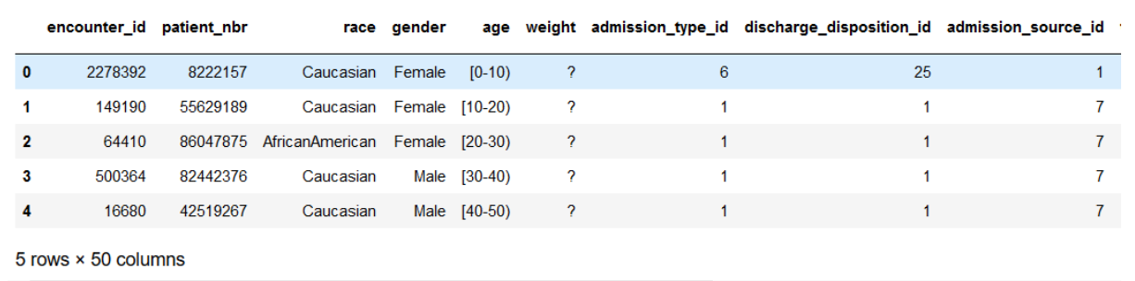
图3-1 查看数据集前五列

数据集中的空值用“?”表示，因此我们用“nan”替代“?”，统计缺失值，如下表。

表3-1 数据缺失一览
特征向量 | 缺失数量
Race | 2273
Weight | 98569
payer_code | 40256
medical_specialty | 49949
diag_1 | 21
diag_2 | 358
diag_3 | 1423

为研究特征与再入院率之间的关系，我们做了如下处理：
将缺失数量较大的weight特征剔除，另外，对于付款人代码这一特征我们认为与入院率并无太大关系，将其剔除；
有重复的患者，只考虑初次会诊是否再入院，因此删除重复的值；
该数据集还包含已死亡或临终关怀的患者。因此与死亡或者临终关怀有关的特征，不考虑这类样本的再入院情况，剔除这些样本；
对数据进行可视化后，如图3-2，我们发现性别中未知数据只有三个，因此将它们剔除。
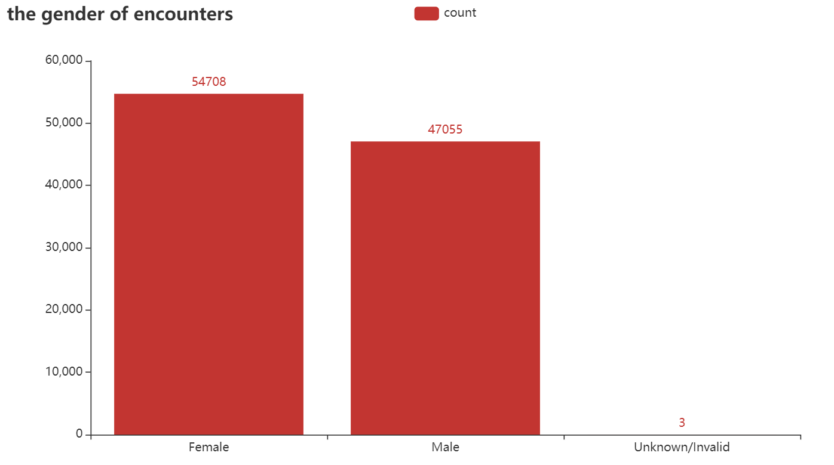
图3-2 统计性别特征

对离散型数据进行编码，例如“Female”和“Male”将编码为“1”和“0”。

2.3 使用技术/算法介绍
2.3.1探索性数据分析^{[2]}
解决数据科学中任何案例研究的第一步就是正确地查找和分析数据。 它有助于提供有价值的见解和信息。 统计工具在适当地可视化数据方面起着重要作用。 机器学习工程师通过分析他们拥有的数据来最大程度地解决问题，这一步骤被认为是重要的一步，因为它有助于我们准确地理解数据。 适当的EDA可以为数据提供有趣的功能，进而影响我们的数据预处理和模型选择标准。
我们通过对数据执行单变量，双变量和多变量分析来探索数据，并且对数据做一定处理以便进行最后的预测。
2.3.2主成分分析^{[3]}
主成分分析算法是最常用的线性降维方法，它的目标是通过某种线性投影，将高维的数据映射到低维的空间中，并期望在所投影的维度上数据的信息量最大（方差最大），以此使用较少的数据维度，同时保留住较多的原数据点的特性。
PCA降维的目的，就是为了在尽量保证“信息量不丢失”的情况下，对原始特征进行降维，也就是尽可能将原始特征往具有最大投影信息量的维度上进行投影。将原特征投影到这些维度上，使降维后信息量损失最小。
我们通过建立主成分分析模型来构建医院治疗效果评价体系，对患者的治疗效果进行评分计算。
2.3.3决策树、随机森林与XGBoost
GBDT 是机器学习中一个长盛不衰的模型，其主要思想是利用弱分类器（决策树）迭代训练以得到最优模型，该模型具有训练效果好、不易过拟合等优点。LightGBM 是一个实现 GBDT 算法的框架，支持高效率的并行训练，并且具有更快的训练速度、更低的内存消耗、更好的准确率、支持分布式可以快速处理海量数据等优点。
随机森林可以不用降维就能很好的处理高维度的数据，训练速度快，可以平衡数据
集误差；XGBoost是GBTD 算法的高效实现，在目标函数中显示的加上了正则化项，考虑了训练数据为稀疏值的情况，可以为缺失值指定分支的默认方向，大大提升了算法的效率。
我们选择使用LightGBMClassifier决策树、随机森林与XGBoost对患者是否会在30天内再次入院进行预测。使用LGBM返回的特征重要性对再入院与其他特征向量的非线性关系进行分析。

三、实现结果展示及必要分析说明（效果/数据/界面可视化）
3.1单变量分析
在数据预处理前，通过python中的seaborn库，绘制出就诊病人的 HbA1C 检测、性别、年龄、种族、出院去处、入院来源、住院天数、诊疗医师的专业、初次诊断结果、葡萄糖血清检测等特征变量的概率分布如下。
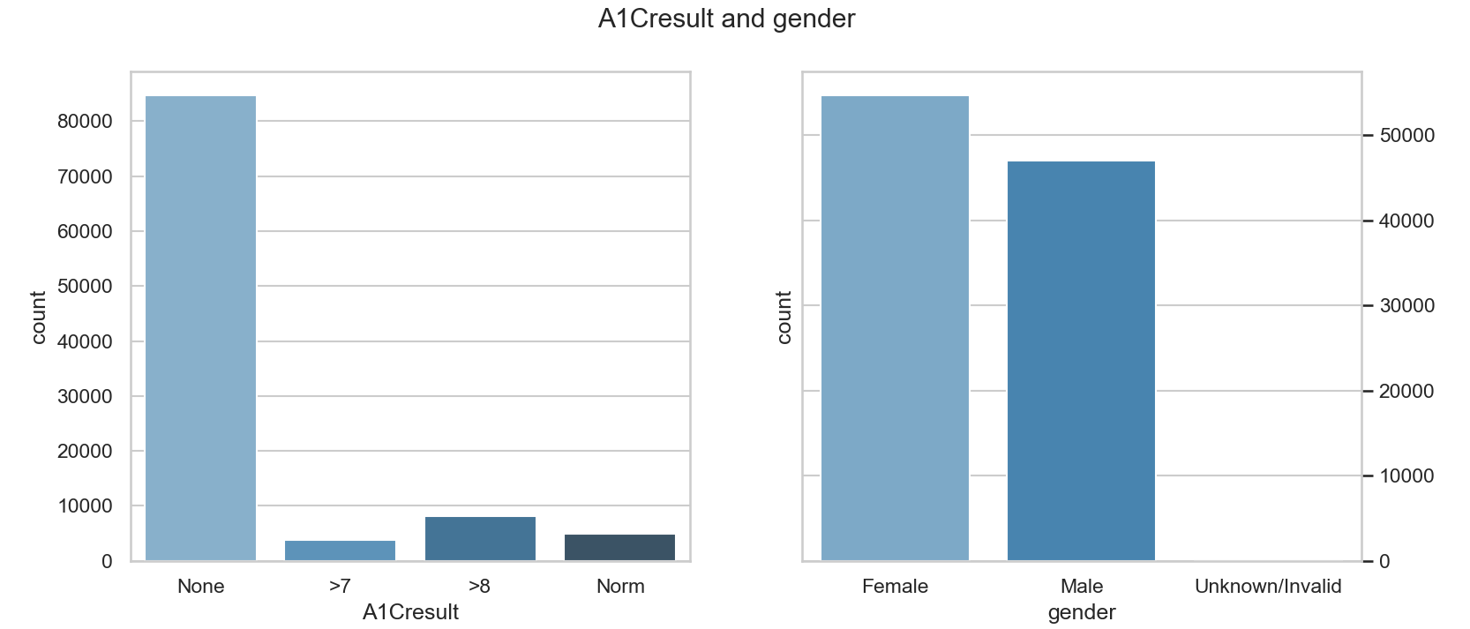
图5-1 就诊病人的 HbA1C 检测（左）、性别（右）概率分布

从HbA1C检测可以看到，大多数病人不接受这项检查。在接受这项测试的人中，近一半的患者结果>8，另一半的患者结果>7或正常类别。由于A1Cresult高于某些值表示该值对于患者而言异常，因此进行了序数编码。对于性别，患者女性人数多于男性，但差异很小。
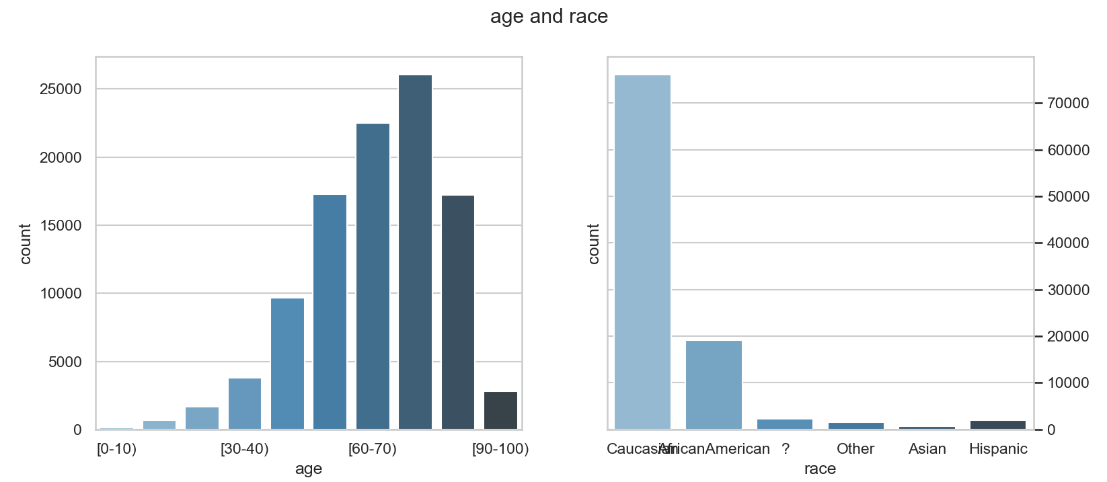
图5-2 就诊病人的年龄（左）、种族（右）概率分布

年龄小于40岁的患者与年龄大于40岁的患者相比数量较小，70~80岁年龄段的患者人数最多。患者以白人为主，其次是非洲裔美国人和亚裔。
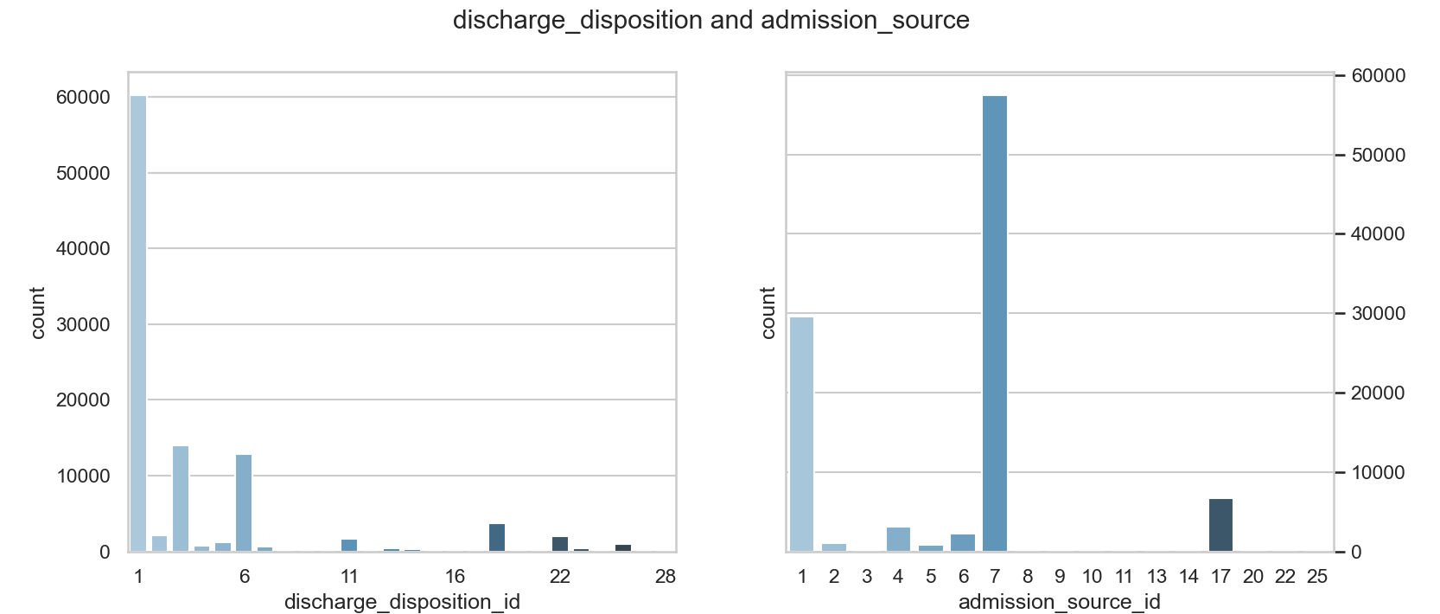
图5-3 就诊病人的出院去处（左）、入院来源（右）概率分布

可以观察到，大多数患者已经出院回家，其中，去世或者临终关怀的数据在最后预测时将被删除。在Admission_type_id中，大多数患者因急诊入院，其次是“Elective”。
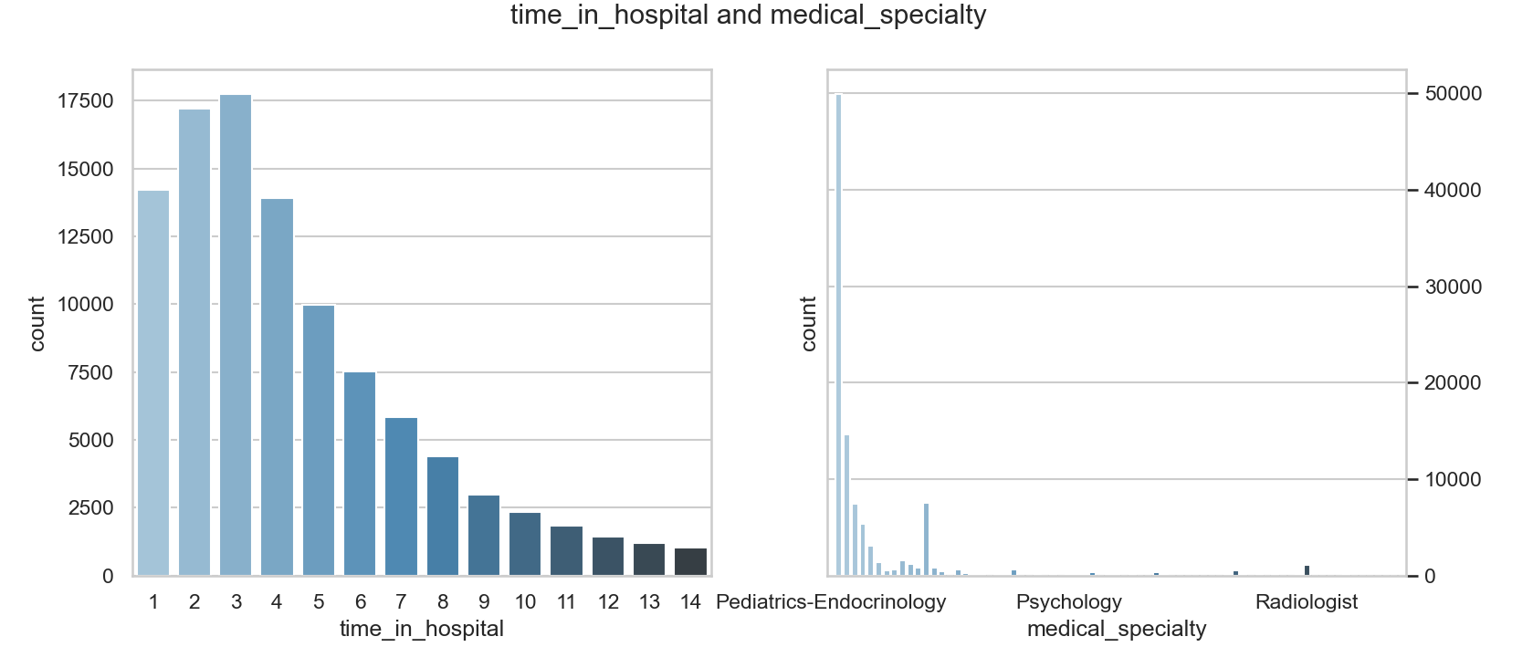
图5-4 就诊病人的住院天数（左）、诊疗医师的专业（右）概率分布

患者平均住院4天，大多数患者住院3-4天，很少有患者停留超过12天，可以在图中观察到正偏斜。诊疗医师的专业约有84种，例如心脏病学，内科医学，家庭/普通职业和外科医生。
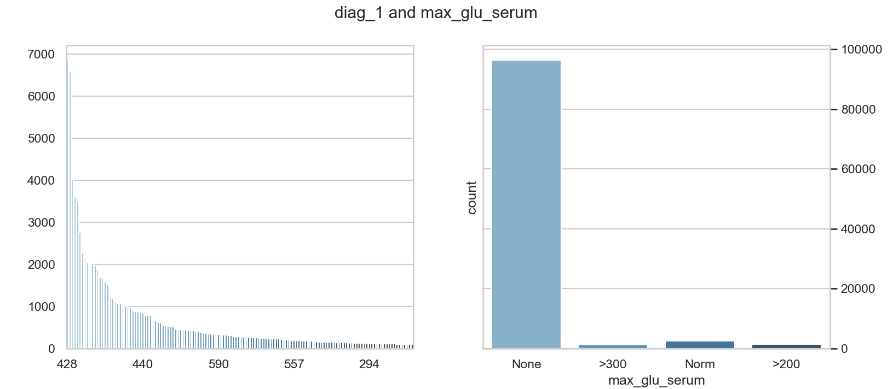
图5-5 就诊病人的初次检测结果（左）、葡萄糖血清检测（右）概率分布

“diag_1”的结果为icd9编码，因此在后面做了额外处理。从max_glu_serum可以看出，大多数病人不接受这项检查，在接受该测试的人中，约一半的患者结果是正确的，另一半患者的结果属于>200或>300。由于max_glu_serum高于某些值表示该值对于患者而言异常，因此进行了序数编码。
根据icd9编码对各个患者进行疾病类型分组，如图5-6。
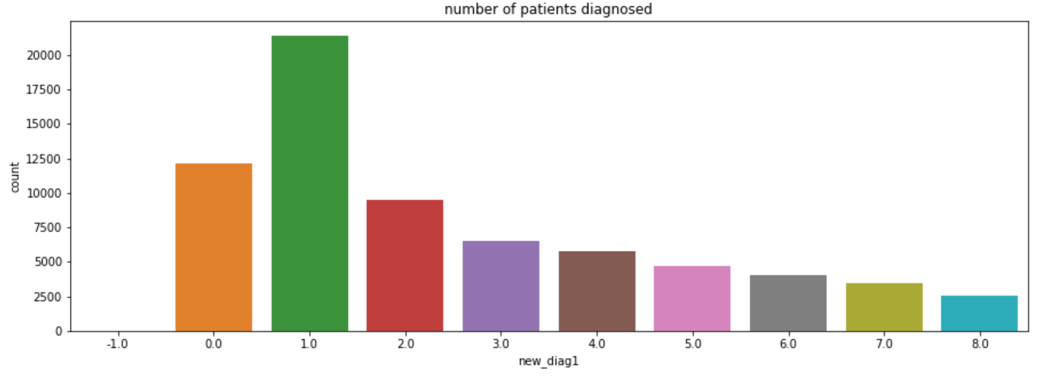
图5-6 按疾病类型进行分组

对于再入院的天数，如果在不到30天的时间内再入院，则标记为“1”，否则为“0”，对该结果进行绘制。
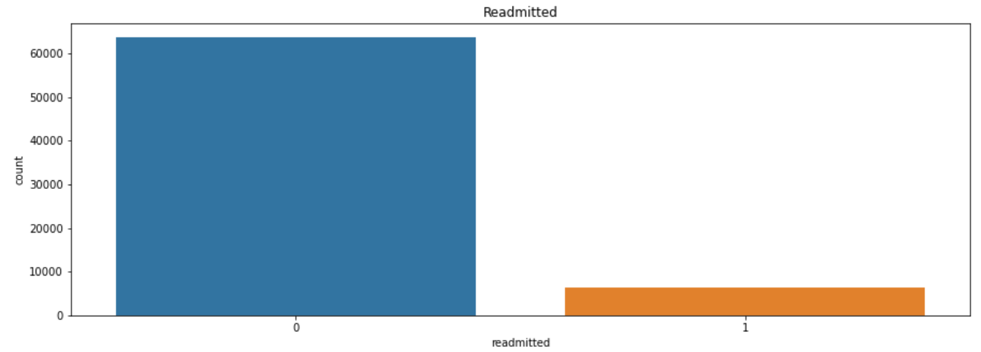
图5-7 患者是否30天内再入院统计

数据高度不平衡，只有9％的患者在30天内重新入院。 必须进行过度采样。
3.2双变量及多变量分析
绘制年龄与时间的关系图，再入院患者的年龄与诊断关系图。
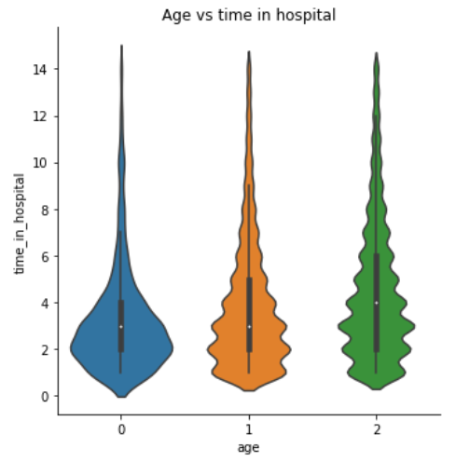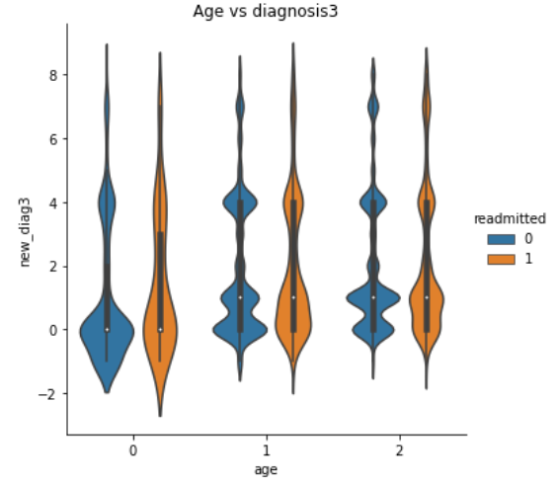
图5-8 年龄与时间的关系图（左）与再入院患者的年龄与诊断关系图（右）

可以看出，大部分重新入院的患者年龄在60岁-100岁之间；再入院人数随年龄增长而增加；年龄类别3的患者初步诊断为多2例，其次为诊断2，年龄类别1的患者的主要诊断为0和4；3类患者比1类和2类患者住院时间更长；重新入院的患者被诊断患有0、1和4类疾病。
绘制种族与入院来源关系图，再入院种族与住院时间的关系图。
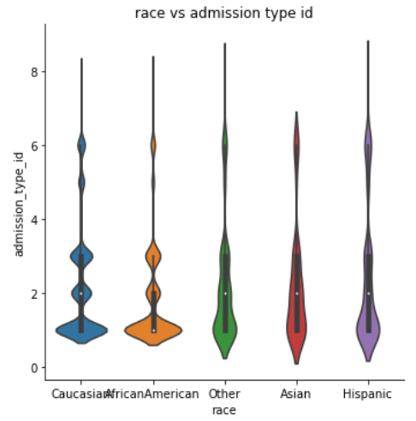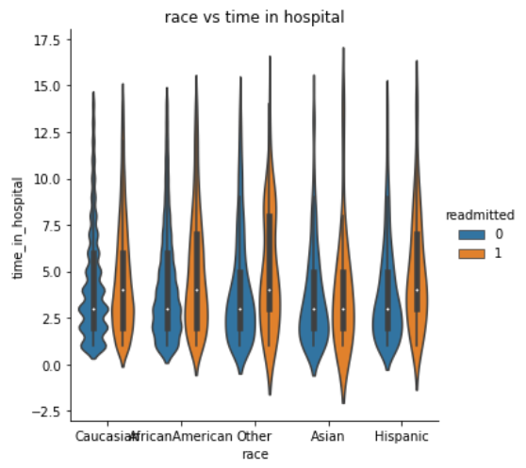
图5-9种族与入院来源关系图（左）与再入院种族与住院时间的关系图（右）

在大多数特征之间进行比较时，亚裔，其他种族和西班牙裔患者表现出相似性；与其他种族患者相比，非裔美国人患者住院时间的平均值更高；非裔美国人患者属于第1类，而其他非患者则属于第2类；考虑到住院时间，再住院患者比未再住院患者住院的时间要多，亚洲患者除外。
绘制性别与住院时间的关系图，再入院患者性别与诊断结果的关系图
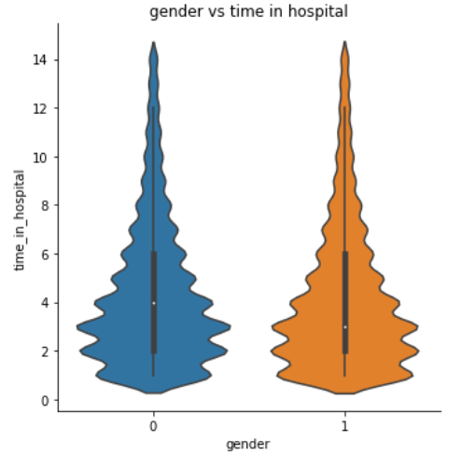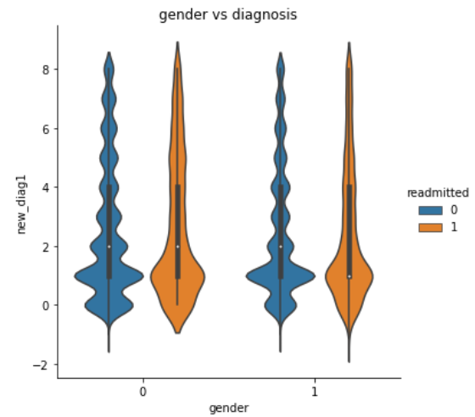
图5-10性别与住院时间的关系图（左）与再入院患者性别与诊断结果的关系图（右）

与男性患者相比，女性在医院花费的时间更多；对于再入院患者，男性再入院患者与男性未入院患者相比倾向于在医院花费更多的时间；大部分男性重新入院患者被诊断为1类，而大多数男性未重新入院患者被诊断为2类。
绘制入院类型与最大葡萄糖血清关系图与再入院类型与住院时间关系图。
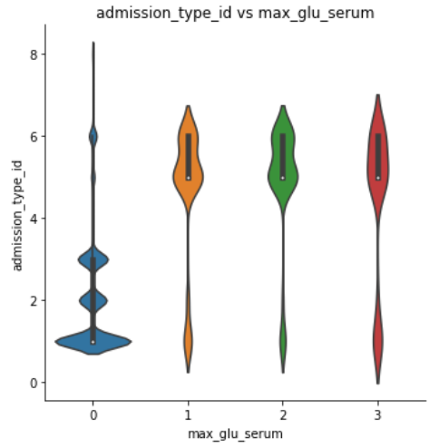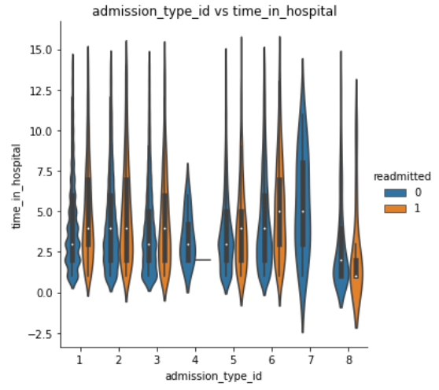
图5-11入院类型与最大葡萄糖血清关系图（左）与再入院类型与住院时间关系图（右）

id为7入院的患者比其他id入院的患者住院时间更长；与其他入院id患者相比，在id 8下入院的患者住院时间最少；再次入院的id为4或7的患者较少；在第1、3、5和6类中，再入院的患者在医院的时间更长，而在第8类中，再入院的患者与未入院的患者相比，住院时间更少；大多数max_glu_serum测试是在患者进入5,6和7类时完成的。对于1,2,3类患者，max_glu_serum测试较少。
绘制再入院出院类型与诊断结果关系图与再入院出院类型与住院时间关系图。
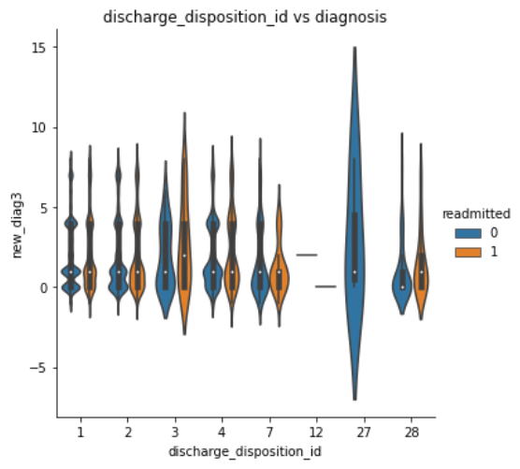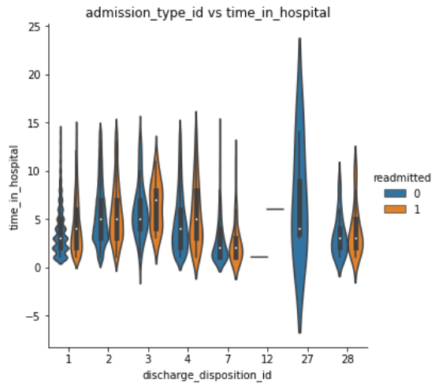
图5-12再入院出院类型与诊断结果关系图（左）与再入院出院类型与住院时间关系图（右）

与id为3的非再次入院患者相比，3的再次入院患者在医院花费的时间更长；与没有被诊断为1类的id为3的非再次入院患者相比，大多数已获得id为3的再次入院患者已被诊断为2类疾病。
按组统计所有患者的再入院情况。
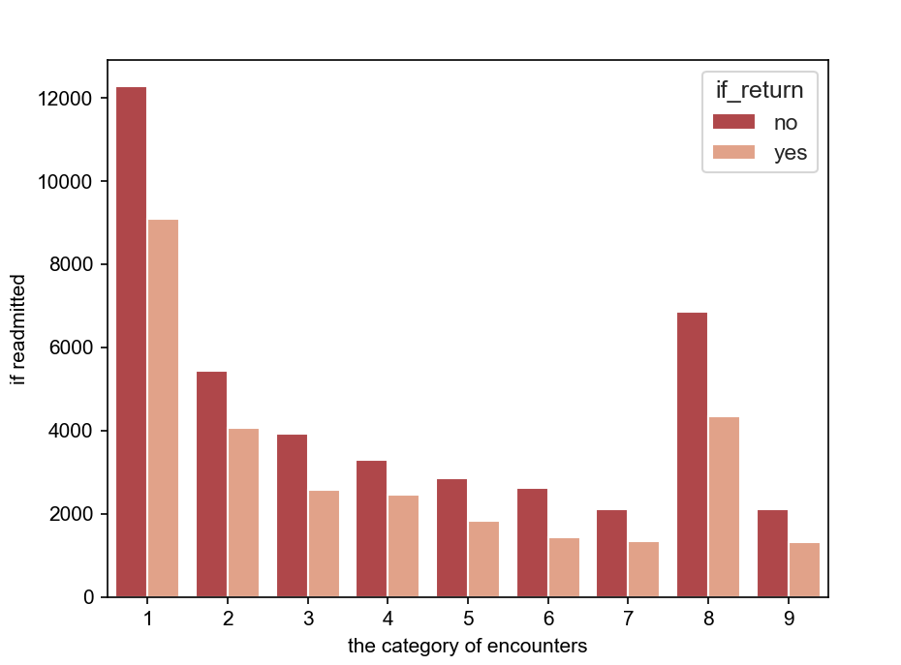
图5-13 按疾病类型进行再入院人数统计

绘制相关矩阵（即协方差矩阵）。
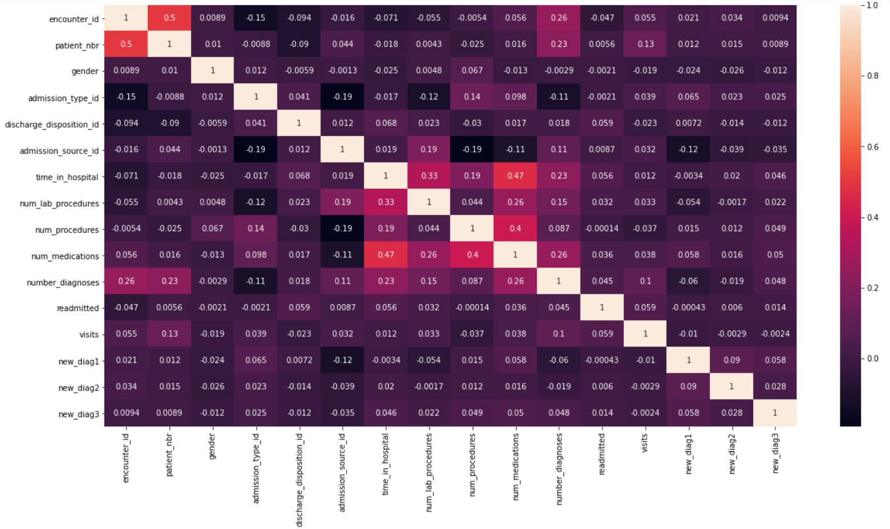
图5-14 协方差矩阵

从上面的矩阵中，我们可以观察到诸如num_medications，number_diagnoses，num_lab_procedures之类的特征往往与医院的时间呈正相关；诊断结果与其他功能的相关性非常低；再入院也显示与其他特征的相关性低，表明特征不存在线性关系。
3.3主成分分析
采用基于数据间相关性建立的主成分分析模型，来对每一条数据进行治疗效果评分值计算。
Step 1. 求解各个数据信息之间的相关系数矩阵
利用统一量纲化处理后的附件一样本数据，求解各评定指标之间的相关系数，相关系数大小实际上反映的是公因子起作用的空间[1]。计算标准化数据间相关系数的公式为：
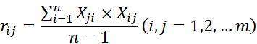
其中代表指标与指标之间的相关系数。相关系数矩阵为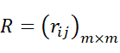。
Step 2. KMO和Bartlett球形度检验
接下来对各指标变量进行KMO和Bartlett球形度检验，判断变量是否适合进行因子分析。其中KMO检验是对原始变量之间的相关系数大小进行检验；Bartlett球形检验是检验各个变量之间的相关性程度，指标之间的相关性越强，说明越适合做因子分析。

表5-1 KMO和Bartlett球形度检验结果
KMO取样适切性量数 | 0.63472
Bartlett （球形度检验） | 近似卡方 | 229003.97534
Bartlett （球形度检验） | 显著性（P值） | 0.0

由检验结果可知 KMO 值等于0.70009，且Bartlett球形度检验的 P 值=0.0<0.05，所以在95%的置信水平下拒绝相关系数矩阵是一个单位矩阵的原假设，说明各指标变量之间存在相关性，表明各个评定指标数据较适合进行因子分析，将原来的指标转化为公共因子较为适应。
Step 3. 主成分法、碎石图分析提取初等公因子
用主成分法计算初等因子载荷矩阵，确定初等因子。计算相关系数矩阵的特征值（λ_1≥λ_2≥⋯≥λ_m≥0），求取相应的特征向量（k_1，k_2……k_m），则初等因子的载荷矩阵为A=(√(λ_1 k_1 )，√(λ_2 k_2 )……√(λ_m k_m ))得到20个初等因子Z_1，Z_2……Z_20。根据碎石检验观察特征值的变化，确定选取的初等公因子数：
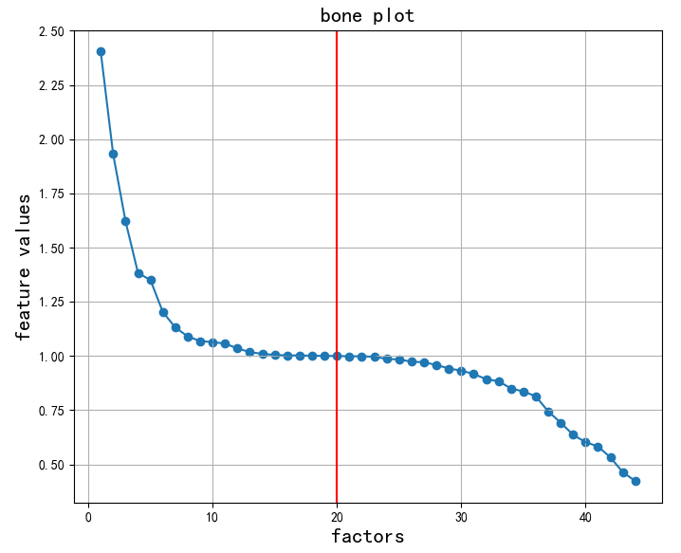
图5-15 碎石图

参照碎石图，当成分数为20时特征值数值较小，此后的特征值变化曲线趋于平缓，所以可以大致确定公因子的个数为 20。计算所有因子的方差贡献率及累积贡献率，可知前十三个因子的累积贡献率达到了64.8%>60%，在市场研究中超过50%就可以进行接受，来进行主成分分析建立模型。主成分分析所提取的因子具有较强代表性和有效性，符合公因子提取条件。结合碎石图分析结果确定最终选取的公因子个数为 20：Z_{1，} Z_{2， …，}Z₂₀。
Step 4. 最大方差法旋转因子载荷矩阵，进行降维分析
得到初等因子模型后，由于其中的公因子不一定可以反映出问题的实质特征，需要通过因子旋转使每个公因子上的载荷分配更清晰，从而减少解释公因子实际意义的主观性。利用最大方差法旋转因子，得到旋转后的载荷矩阵,横纵列对应的信息已写出来，下面是部分载荷矩阵信息：

表5-2 载荷矩阵信息表
原始  特征 | 公因子（Factor）
原始  特征 | F1 | F2 | F3 | … | F18 | F19 | F20
Race | -2.33e-2 | 1.05e-3 | 9.33e-3 | … | 1.32e-2 | -1.05e-1 | 1.50e-1
Gender | -1.96e-2 | 1.01e-2 | -5.2e-2 | … | 7.90e-2 | 1.58e-1 | 1.48e-2
… | ……
DiabetesMed | 6.41e-2 | 7.10e-1 | 5.47e-2 | … | 7.35e-3 | -4.47e-3 | 3.61e-2
Readmitted | 4.48e-2 | 2.73e-2 | 5.19e-1 | … | -1.94e-2 | 6.98e-2 | 4.64e-2

得到旋转因子载荷矩阵后，可得到不同条病例数据的公因子得分，计算方法即为信息特征经数据处理后所得数据值与对应权重进行相乘，得到不同病例相应公因子得分，所得结果如下：

表5-3 病例数据公因子得分表
病例  数据 | 公因子（Factor）
病例  数据 | F1 | F2 | F3 | … | F18 | F19 | F20
Encounter₀ | -1.0024 | -1.3298 | -0.5581 | … | -0.0764 | 0.0580 | -0.2557
Encounter₁ | 0.1487 | 0.1990 | -0.5477 | … | -0.0830 | 0.0405 | 0.2174
Encounter₂ | -0.4985 | -0.2360 | -0.2332 | … | -0.0721 | 0.0930 | -0.3285
… | ……
Encounter₁₀₁₇₆₅ | -7.0621 | -1.4197 | -0.8531 | … | -0.0078 | 0.2108 | -0.0435

通过方差值计算得到不同公因子的方差贡献值，不同的公因子对应数值并不相同，即可得出降维后的公因子的方差贡献表：

表5-4 公因子方差贡献表
公因子 | 方差贡献 | 累计方差贡献 | 累计方差贡献占比
Factor₁ | 0.046192 | 0.046192 | 0.083739
Factor₂ | 0.045084 | 0.091276 | 0.08173
Factor₃ | 0.034581 | 0.125857 | 0.06269
Factor₄ | 0.033086 | 0.158943 | 0.05998
Factor₅ | 0.02937 | 0.188313 | 0.053243
Factor₆ | 0.02828 | 0.216594 | 0.051268
Factor₇ | 0.02673 | 0.243324 | 0.048458
Factor₈ | 0.02493 | 0.268254 | 0.045194
Factor₉ | 0.024669 | 0.292922 | 0.04472
Factor₁₀ | 0.024631 | 0.317553 | 0.044652
Factor₁₁ | 0.024606 | 0.34216 | 0.044607
Factor₁₂ | 0.024098 | 0.366258 | 0.043686
Factor₁₃ | 0.023911 | 0.390169 | 0.043346
Factor₁₄ | 0.023433 | 0.413692 | 0.04248
Factor₁₅ | 0.023259 | 0.43686 | 0.042164
Factor₁₆ | 0.023169 | 0.460029 | 0.042002
Factor₁₇ | 0.022991 | 0.483021 | 0.04168
Factor₁₈ | 0.022956 | 0.505977 | 0.041616
Factor₁₉ | 0.022851 | 0.528828 | 0.041425
Factor₂₀ | 0.022794 | 0.551622 | 0.041321

将每个公因子得分进行加权求和即可得到因子综合评价得分，即各个不同部件的评价指数为：（权重值为上表中的方差贡献值）

Step 5. 利用卡方分布进行对 PCA 模型治疗效果评分值进行评级划分
我们通过 PCA 模型来进行对每一条病例数据进行治疗效果评分值计算，通过再入院特征与评分值进行划分验证医院治疗效果。

表5-5 卡方分箱划分区间表
治疗效果 | 划分区间
1 | [min, -0.232682]
2 | (-232682, -0.166387]
3 | (-0.166387, -0.113661]
4 | (-0.113661, 0.082257]
5 | (-0.082257, -0.058218]
6 | (-0.058218, -0.016073]
7 | (-0.016073, 0.040859]
8 | (0.040859, 0.086101]
9 | (0.086101, 0.140966]
10 | (0.140966, max]
表5-6 模型结果展示表
治疗效果评级 | 未再入院人数 | 再入院人数 | 样本总数 | 未再入院占比
1 | 953 | 64 | 1017 | 0.0629
2 | 4271 | 817 | 5088 | 0.1606
3 | 7673 | 2504 | 10177 | 0.246
4 | 6132 | 3027 | 9159 | 0.3305
5 | 4962 | 3180 | 8142 | 0.3905
6 | 8366 | 6899 | 15265 | 0.4519
7 | 9458 | 9877 | 19335 | 0.5108
8 | 5187 | 7025 | 12212 | 0.5752
9 | 3959 | 6217 | 10176 | 0.6109
10 | 3903 | 7292 | 11195 | 0.6513

对于先后两个结果的研究，我们发现在治疗效果的等级中，若患者数据案例经 pca 模型所得评分在等级 1、2 的划分中，那么医院的治疗效果将是较为不错的，尤其为评级 1 中，再入院率达到了 0.06。但在其余的治疗效果评级中，再入院率就明显降低，在最后一级更是达到了 0.65，这个概率是较高的。整体结果的分析中，近一半的患者案例数据的再入院率达到了 50%以上，同时治疗效果评级为 1 的案例数据占比过少，约只占总体数据的 10%。因此我们由数据推断出医院对于糖尿病患者的治疗效果较差，并没有很好的
对患者进行完全康复或长久康复治疗。
3.4预测再入院率
我们将问题描述为一个二分类识别预测问题来进行特征间相关性的分析，将再入院作为预测值，而其余特征向量作为因变量，借用决策树模型进行特征向量关系的探索。对处理后的数据，我们采用 train_test_split 进行训练集验证集数据的划分，有利于我们对所创建的模型效果进行验证。
我们将问题四构建为一个二分类问题求解并建立决策树模型。根据通过对决策树模
型所返回的模型特征重要性，我们进行对再入院与各特征向量间关系的分析。模型特征重要性返回结果如下：

表5-7 模型特征重要性
特征名 | 特征重要性
Num_lab_procedures | 3304
num_medications | 2805
medical_specialty | 1773
payer_code | 1730
time_in_hospital | 1720
discharge_disposition_id | 1685
diag_1 | 1534
number_diagnoses | 1335
diag_2 | 1258
admission_type_id | 1233
diag_3 | 1151
num_procedures | 1137
admission_source_id | 1096
number_outpatient | 838
insulin | 772
number_inpatient | 718
age | 685
race | 681

我们采用构建 LightGBM 分类模型来挖掘再入院特征与其他特征向量的非线性数据关系。在对模型返回的特征重要性进行分析，我们发现进入实验室测试次数（num_lab_procedures）、药品数量（num_medications）、治疗的医学专业（medical_specialty）与再入院的关系相关性为排列在前三位。同时这也符合我们正常生活中的现象。在实际生活中，在医院治疗所经过的程序越多证明疾病较为难治疗，同时医生开取的药方越多，药片种类的不同也说明的疾病的情况，我们正常生活中去医院时，治疗疾病要去相应的治疗科，而治疗的医学专业间接反映了所得疾病的范畴，总所周知较难治疗的疾病所处的治疗科一般很少和较为容易治疗的疾病科有很大的关联。综上所述，这三个变量都可以直接或间接的反映所得疾病治疗的难易程度，而治疗的难易程度与会不会再次入院的关系性很大。较难治疗的疾病往往再入院的概率较大且两次入院时间间隔一般也会较小。
此外，我们还分别使用了随机森林与XGBoost对数据进行预测，结果如下。

表5-8 随机森林和XGBoost模型得分
 | AUC | F1-Score
Random Forest | 0.946 | 0.943
XGBoost | 0.933 | 0.929

绘制混淆矩阵如下。
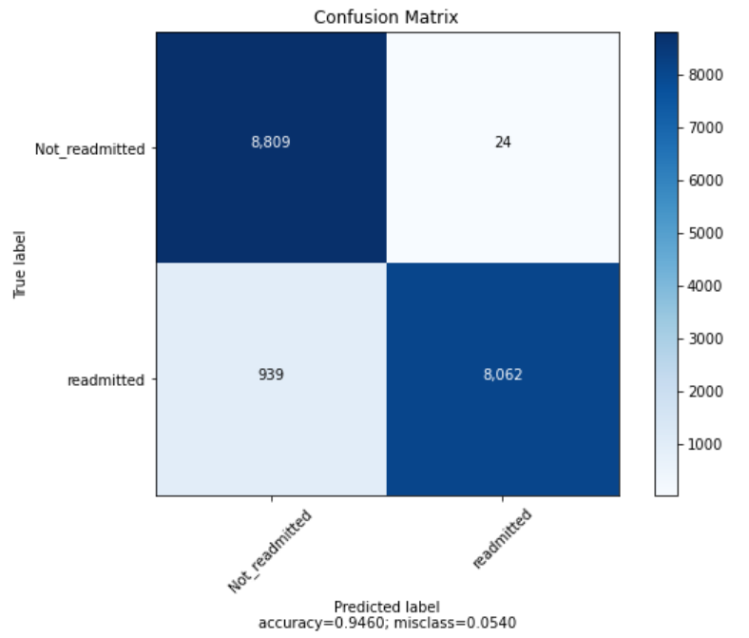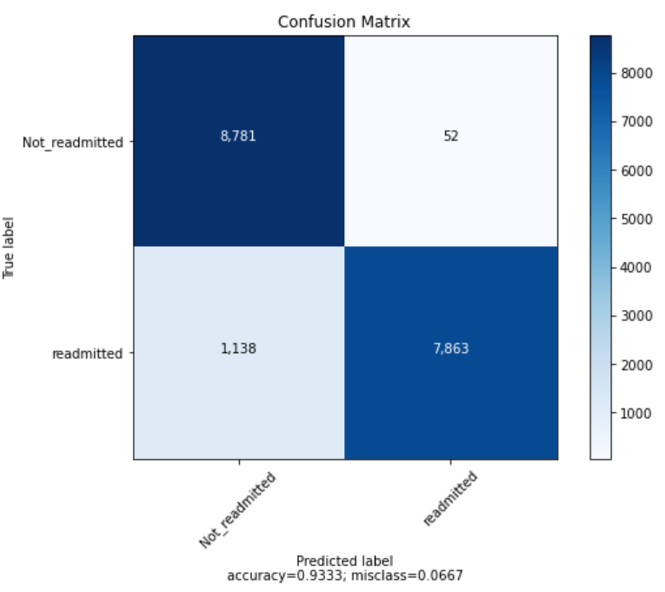
图5-16 随机森林（左）和XGBoost（右）的混淆矩阵

可以看到，随机森林在该数据集的表现较好。

四、总结体会及对该课程的意见和建议
在数据分析中，我们采用EDA进行数据的整体分析，分别进行了单变量分析、双变量分析和多变量分析，为接下来的数据预处理和模型选择标准奠定了基础，并且帮助我们更好地了解与深入数据集。
此外，采用了建立基于数据间相关性的主成分分析模型构建医院治疗效果评价体系，进行对每一个病患案例的治疗效果进行评分的计算，对治疗效果评分值与再入院特征进行卡方分布性的数据分析，对评分值进行卡方分箱的治疗效果分等级划分，统计出不同等级的再入院率。根据整个模型的结果来进行对医院治疗效果的评价。
在模型预测中，采用构建 LightGBM 分类模型来挖掘再入院特征与其他特征向量的非线性数据关系，基于得到的特征重要性进行分析。并训练随机森林与XGBoost模型进行了再入院率的预测。
在整个数据分析中，数据表明，尽管人们普遍认为 A1Cresult 作为糖尿病护理绩效指标的效用。当未获得 A1Cresult 时，不到一半的患者在住院期间有药物变化，而那些下令进行测试的提供者似乎对药物变化确定的数据的反应更灵敏。对于再入院特征，A1Cresult 特征的分布相关性较为具有相关性，决定为糖尿病患者获得 A1Cresult 的测量值是再入院率的有用预测因子，这可能在制定降低再入院率和糖尿病患者护理成本的策略方面很有价值。而在整个的数据集中，我们发现绝大多数人并未采用 A1Cresult 测量，因此医院对每一次入院的病人进行A1Cresult 的测量并与之前该病人的 A1Cresult 数据进行对比分析，将对降低再次入院率，提高治病效率和效果有着较为明显的作用。

参考文献
- A. Frank and A. Asuncion, UCI Machine Learning Repository, University of California, School of Information and Computer Science, 2010.
- David F. N.,Tukey John W.. Exploratory Data Analysis[J]. Biometrics,1977,33(4).
- 李艳双,曾珍香,张闽,于树江.主成分分析法在多指标综合评价方法中的应用[J].河北工业大学学报,1999(01):96-99.

